Unix环境与编译工具
讲稿
Version 1.0

Unix Programming Environment & Tools

达内IT培训集团
加拿大达内集团
研发二部

修订历史

摘要 | 日期 | 修改原因 | 版本
文档创建 | 2009-4-18 | 新建 | 1.0

目录
1. GCC的使用 5
1.1.编译C程序 5
1.1.1.编译执行文件 5
1.1.1.1.C程序中的文件后缀名 5
1.1.1.2.编译单源程序 6
1.1.1.3.编译多源程序 7
1.1.2.编译目标文件 8
1.1.2.1.编译成目标文件 8
1.1.2.2.使用目标文件编译 8
1.1.3.预处理 8
1.1.3.1.预处理编译 8
1.1.3.2.编译预处理文件 8
1.1.3.3.预处理指令介绍 9
1.1.3.4.预定义宏介绍 13
1.1.3.5.预处理与make选项 14
1.1.3.6.编译环境变量 14
1.1.4.生成汇编 14
1.1.4.1.编译成汇编 14
1.1.4.2.编译汇编 14
1.1.5.创建静态库 15
1.1.5.1.编译静态库 15
1.1.5.2.ar指令 15
1.1.5.3.使用静态库 15
1.1.6.创建共享库 16
1.1.6.1. 编译共享库 16
1.1.6.2.定位共享库 16
1.1.6.3.使用共享库 17
1.1.6.4.库工具程序介绍 18
1.1.6.5.其他编译选项 22
1.1.7.C语言扩展 22
1.1.7.1.控制C语言版本 22
1.2.编译C++程序(基本上同C一样) 23
2.GDB的使用 24
2.1.GDB基础 24
2.1.1.生成调试信息 24
2.1.2.启动调试 24
2.1.3.调试模式设置 25
2.1.4.退出调试 25
2.1.5. 查看帮助 25
2.2.使用GDB控制调试过程 26

GCC的使用

1.1.编译C程序

1.1.1.编译执行文件
Linux下最常用的编译器是gcc.(GNU Compiler Collection) 她通过不同的前端模块来支持对各种不同语言的。
编译,如C、C++、Object C、Java、Fortran、Pascal、Ada等语言。GCC是可以在多种硬件平台上编译出可执行。
程序的超级编译器.其执行效率与一般的编译器相比，平均效率要高20%--30%.
在使用GCC编译程序时,编译过程可以细分为4个阶段：
a.预处理。
b.编译。
c.汇编。
d.链接。
程序员可以对编译过程进行控制,同时GCC提供了强大的代码优化功能。
查看gcc的版本：gcc –v
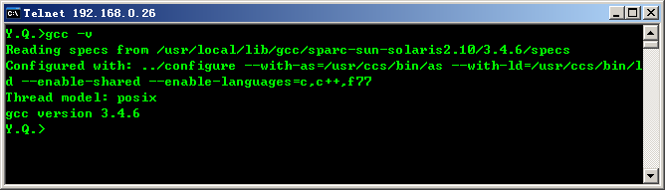

1.1.1.1.C程序中的文件后缀名
扩展名 | 说明
.a | 静态对象库
.c | 需要预处理的C语言源代码
.h | C语言源代码头文件
.i | 不需要预处理的C语言源代码
.o | 目标文件
.s | 汇编语言代码
.so | 共享对象库

1.1.1.2.编译单源程序
语法：gcc [选项参数] c文件

例子：gcc ch01.c

通用选项参数说明如下：
1、指定输出文件名
-o 指定输出文件名
例子：gcc -o main ch01.c

2、警告与提示.
-pedantic 检测不符合ANSI/ISO C语言标准的源代码,使用扩展语法的地方将产生警告信息。
-Wall 生成尽可能多的警告信息。
-Werror 要求编译器将警告当做错误进行处理。

例子：gcc –Wall –o main ch01.c

3、指定编译文件类型
-x 指定编译代码类型，c、c++、assembler，none。None根据扩展名自动确认。

例子：gcc –x c -Wall –o main ch01.c

4、生成调试信息与优化
-g 生成调试信息
-O 优化
5、建议：在编译任何程序的时候都带上-Wall选项。
示例：
#!/bin/bash
#GCC使用
echo " 编译......"
gcc -x c -o main -Wall ch01.c

echo "执行......"
./main

调试与优化：
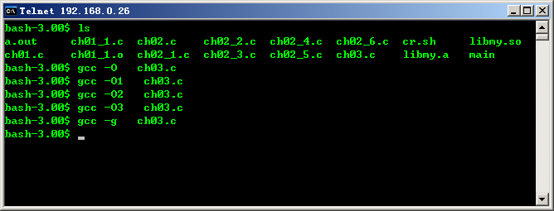

1.1.1.3.编译多源程序
1、语法：gcc [选项] C源代码1 C源代码2 C源代码3
2、示例：
代码 ch01.c
#include <stdio.h>
/* 演示编译器gcc */
//int add(int ,int);
int main()
{
printf("%d+%d=%d\n",34,68,add(34,68));
return 0;
}
代码ch01_1.c
/* 函数实现 */
int add (int a,int b)
{
return a+b;
}
编译脚本
gcc -x c -o main -Wall ch01.c ch01_1.c
注意：在调用处，最好加上显示add函数声明，否则会报一个警告(去掉-Wall不会警告)。Add函数的声明可以单独存放一个文件，就是头文件。

思考：头文件的作用是什么？

1.1.2.编译目标文件

1.1.2.1.编译成目标文件
语法：gcc -c C源代码文件
示例：
方式一：每个C文件都生成一个目标文件
gcc -c ch01.c ch01_1.c
方式二：多个C文件生成一个目标文件
gcc -o main.o -c ch01.c ch01_1.c

1.1.2.2.使用目标文件编译
语法：gcc –o 输出文件名 目标文件1 目标文件1
示例：
方式一：编译多个目标文件
gcc -o main ch01.o ch01_1.o

方式二：编译一个目标文件
gcc -o main main.o

1.1.3.预处理

1.1.3.1.预处理编译
语法：gcc -E C源代码文件
示例：
gcc -E -o ch01.i ch01.c
gcc -E -o ch01_1.i ch01_1.c

注意：
预处理每次只能处理一个文件。不能处理多个文件，就是每个.c文件对应一个.i文件。
不指定 –o 选项，预处理的结果输出到标准输出设备。

1.1.3.2.编译预处理文件
gcc -o main ch01.i ch01_1.i

1.1.3.3.预处理指令介绍
在C语法中引入很多预处理指令，这些指令影响到gcc的预编译处理结果。
预编译指示符号 | 说明
#define | 定义宏
#elif | else if 多选分支
#else | 与#if、#ifndef、#ifdef结合使用
#error | 产生错误,挂起预处理程序
#if | 判定
#endif | 结束判定
#ifdef | 判定宏是否定义
#ifndef | 判定宏是否定义
#include | 将指定的文件插入#include的位置
#include_next | 与#include一样,但从当前目录之后的目录查找
#line | 指定行号
#pragma | 提供额外信息的标准方法，可用来指定平台
#undef | 删除宏
#warning | 创建一个警告
## # | 连接操作符号，用于宏内连接两个字符串
示例：
1、#define 、#undef
#include <stdio.h>
/* 演示编译器gcc */
#define YQ
#define LOUIS "ENGLISH NAME"
int main()
{
printf("%s\n",LOUIS);
/*
#undef LOUIS
*/
printf("%s\n",LOUIS);
return 0;
}
2、#error、#warning
#include <stdio.h>
/* 演示编译器gcc */

int main()
{
int a=20;
if(a==2)
{
//#error "错误很多"
#warning "警告一下!"
}
return 0;
}

3、#if、#elif、#else、#endif
#include <stdio.h>
#define VERSION 3
/* 演示编译器gcc */
#if (VERSION < 2)
#error "版本低"
#else
#warning "版本高"
#endif

int main()
{
printf("Hello gcc使用!\n");
return 0;
}

4、#ifdef、#else、#endif
#include <stdio.h>
#define DEBUG
/* 演示编译器gcc */
#ifdef DEBUG
#warning "调试"
#else
#warning "非调试"
#endif
//这个指示符号的使用还是比较广泛的
int main()
{
printf("Hello gcc使用!\n");
return 0;
}
使用#ifdef、#define可以防止头文件二次引入。

5、#include、#include_next
说明：
1.系统头文件使用#include <…>
2.用户头文件使用#include “…”
规则：
1.系统头文件会在I参数指定得目录中查找。
2.用户头文件会在当前目录查找。
3.Unix标准系统目录
/usr/local/include
/usr/lib/gcc-lib/…/版本/include
/usr/…/include
/usr/include
4.编译C++优先查找/usr/include/g++v3
5.#include <sys/time.h>会在所有标准目录的子目录sys中查找time.h
6.#include的文件名不不含扩展，*、?无意义。除非文件名中包含*。
6.#line

#include <stdio.h>

int main()
{
int re=0;
printf("Hello gcc使用!\n");
for(int i=0;i<200)
{
re+=i;
}
printf("out:%d\n",re);
//代码行数被修改
#line 200
//另外得用法
//#line 200 "ch01_c.c"
printf("out:%d\n",re,a);//人为错误
printf("out:%d\n",re);

return 0;
}
7、#pragma
所有GCC的pragma都定义两个词GCC +其他
1.#pragma GCC dependency 文件名 提示符号
测试文件的时间戳，当指定文件比当前文件新的时候产生警告。

#include <stdio.h>
#pragma GCC dependency "ch02.c"
int main()
{
int re=0;
printf("Hello gcc使用!\n");
int i;
for(i=0;i<200;i++)
{
re+=i;
}
printf("out:%d\n",re);
return 0;
}
2.#pragma GCC poison
每次使用指定名字就会产生警告。
#include <stdio.h>
#pragma GCC dependency "ch02.c"
#pragma GCC poison printf add
int main()
{
int re=0;
printf("Hello gcc使用!\n");
int i;
for(i=0;i<200;i++)
{
re+=i;
}
printf("out:%d\n",re);
return 0;
}

3.#pragma GCC system_header
该指示符后的代码都做为系统头文件的一部分。

提示：#pragma有一个等价的宏_Pragam
#include <stdio.h>
#pragma GCC dependency "ch02.c"
//#pragma GCC poison printf add

int main()
{
int re=0;
printf("Hello gcc使用!\n");
int i;
_Pragma("GCC poison printf add")
for(i=0;i<200;i++)
{
re+=i;
}
printf("out:%d\n",re);
return 0;
}
8、##
#include <stdio.h>
#pragma GCC dependency "ch02.c"
//#pragma GCC poison printf add
#define HELLO(a) a##200
int main()
{
int re=0;
printf("Hello gcc使用:%s!\n",HELLO(99));
return 0;
}

1.1.3.4.预定义宏介绍
预定义的宏很多，下面列出常用的。
宏 | 说明
__BASE_FILE__ | 源代码的完整路径
__cplusplus | C++有效，程序不符合标准为1,否则是标准的年月
__DATE__ | 日期
__FILE__ | 源代码文件名
__func__ | 当前函数名
__FUNCTION__ | 同上
__INCLUDE_LEVEL__ | 包含层数,基本的为0
__LINE__ | 行数
__TIME__ | 时间
示例：
#include <stdio.h>
int main()
{
printf("Hello gcc使用:%d!\n",__LINE__);
printf("Hello gcc使用:%s!\n",__DATE__);
printf("Hello gcc使用:%s!\n",__BASE_FILE__);
return 0;
}

1.1.3.5.预处理与make选项
选项 | 说明
-M | 输出适合makefile的规则
-MD | 同上，需要显示打开-E
-MMD | 与-M同，但不列出头文件
-MF | 指定输出文件名，与MMD，-MM，-M结合使用
-MG | 假设头文件存在并不包含其他文件
-MM | 与-M同，但不列出系统头文件
-MP | 与-M或-MM使用，为每个包含文件生成哑目标
-MT | 与-M或-MM使用，指定makefile规则的目标文件名
示例：
gcc -MG -MM -MF makefile ch01.c
效果
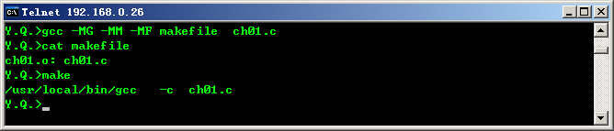

1.1.3.6.编译环境变量
C_INCLUDE_PATH ： 查找头文件的目录。C。
CPATH ：查找头文件，相当于-l选项。
CPLUS_INCLUDE_PATH ：查找头文件的目录。C++。
LD_LIBRARY_PATH ：编译没有影响，主要影响运行。指定目录便于定位共享库。
LIBRARY_PATH ：查找连接文件，相当于-l选项。

1.1.4.生成汇编

1.1.4.1.编译成汇编
gcc -S ch01.c ch01_1.c
注意：汇编编译也要依赖检验的。

1.1.4.2.编译汇编
gcc ch01.s ch01_1.s -o main
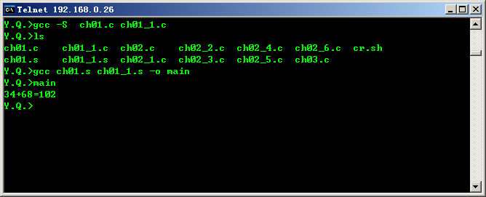

1.1.5.创建静态库

1.1.5.1.编译静态库
gcc -c -static ch01_1.c
其中-static可选。

1.1.5.2.ar指令
ar -r libmy.a ch01_1.o
语法：ar [选项] 归档文件名 目标文件列表
指令ar的常用选项
选项 | 说明
-d | 从归档文件删除指定目标文件列表。
-q | 将指定目标文件快速附加到归档文件末尾。
-r | 将指定目标文件插入文档，如果存在则更新。
-t | 显示目标文件列表
-x | 把归档文件展开为目标文件

1.1.5.3.使用静态库
gcc -o main ch01.c libmy.a
如果libmy.a在LIBRARY_PATH的指定目录中，还可以采用如下方式编译。
gcc ch01.c -o main -lmy
注意：上面的先后位置错误可能导致编译错误。

1.1.6.创建共享库

1.1.6.1. 编译共享库
编译共享库分成两个部分：
- 编译成位置独立代码的目标文件，选项-fpic
- 编译成共享库，选项-shared
gcc -c -fpic ch01_1.c
gcc -shared ch01_1.o -o libmy.so
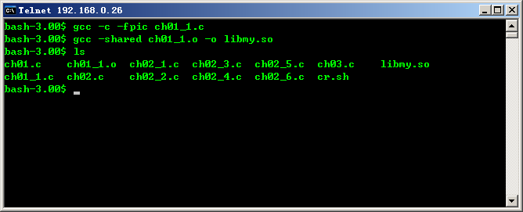
使用一条指令的效果一样
gcc -fpic -shared ch01_1.c -o libmy.so

1.1.6.2.定位共享库
共享库编译的时候与静态库一样依赖LIBRARAY_PATH，运行的时候依赖LD_LIBRARY_PATH。
下面是配置的LD_LIBRARY_PATH
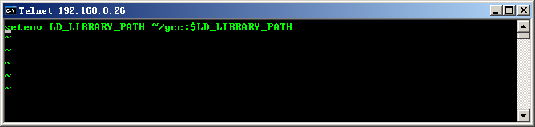

规则：
- 查找LD_LIBRARY_PATH，目录使用冒号分隔。
- /ect/ld.so.cache中找到的列表。工具ldconfig维护。
- 目录/lib
- 目录/usr/lib

1.1.6.3.使用共享库
gcc ch01.c libmy.so -o main
在代码中动态加载共享库：
共享库代码
int add(int a,int b)
{
int c=a+b;
c=c/2;
return c;
}

调用共享库代码
#include <stdio.h>
#include <stdlib.h>
#include <dlfcn.h>
int main()
{
/* 动态库 */
void *handle;
/* 加载中的错误描述 */
char *error;
/* 调用的函数指针 */
int (*myadd)(int,int);

/* 加载共享库 */
handle=dlopen("./libadd.so",RTLD_LAZY);
error=dlerror();
if(error)
{
printf("lib load error:%s\n",error);
exit(1);
}
myadd=dlsym(handle,"add");

error=dlerror();
if(error)
{
printf("lib load error:%s\n",error);
exit(1);
}

int a=myadd(23,89);
printf("out:%d\n",a);
dlclose(handle);
return 0;
}

说明：共享库的四个函数
SYNOPSIS
#include <dlfcn.h>

void *dlopen(const char *filename, int flag);
char *dlerror(void);
void *dlsym(void *handle, const char *symbol);
int dlclose(void *handle);
其中dlopen的参数flag的含义如下：
RTLD_LAZY：符号查找时候才加载。
RTLD_NOW：马上加载。

1.1.6.4.库工具程序介绍
1、ldconfig
生成文件/etc/ld.so.cache2新版本：ldconfig -v
其他选项：
选项 | 说明
-n | 不产生缓冲文件,列出指定目录下的库
-p | 显示缓存文件中所有库按字母排序的列表,包括连接库的完整路径
-v
示例：
ldconfig -v
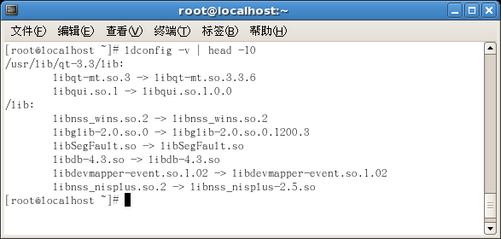
ldconfig -vn /lib
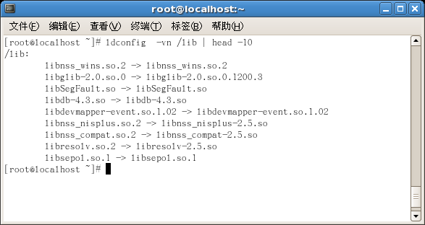
ldconfig -vnp /lib
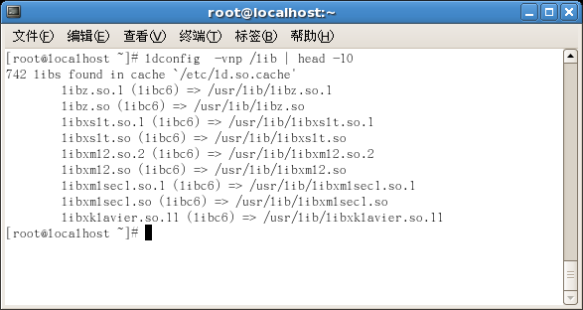
2、nm
列出目标文件中的符号名:nm libmy.a
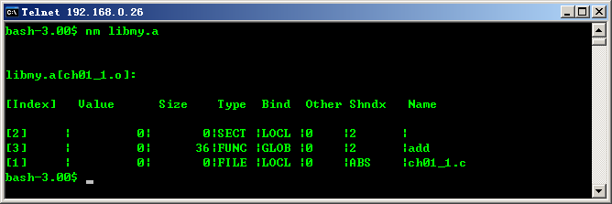
其他常用参数
选项 | 说明
-p | 不排序显示
-r | 逆序排列显示
--size-sort | 大小排列显示
-o | 用源文件标识成员符号
-s | 包含模块的索引信息
-D | 对共享库显示动态符号,而不是静态符号
-g | 显示定义为外部的符号
示例：
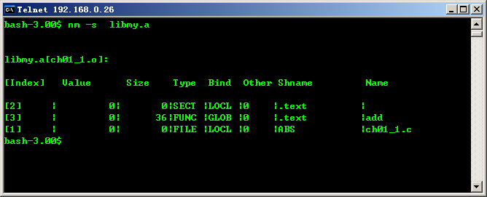
3、strip
去除指定目标文件与静态库中的调试信息 ：strip ch01_1.o libmy.a
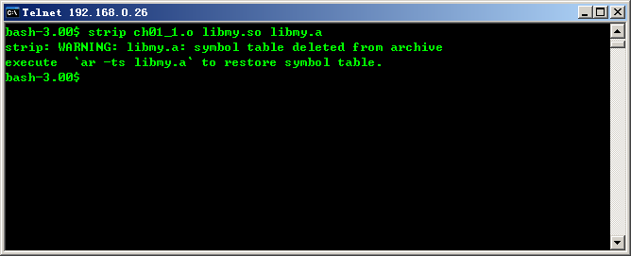

4、ldd
列出共享库的依赖关系:ldd libmy.so
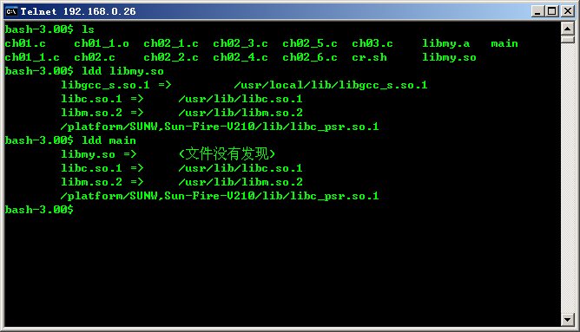
5、objdump
显示目标文件的内部结构：objdump –f –h –EB hello.o
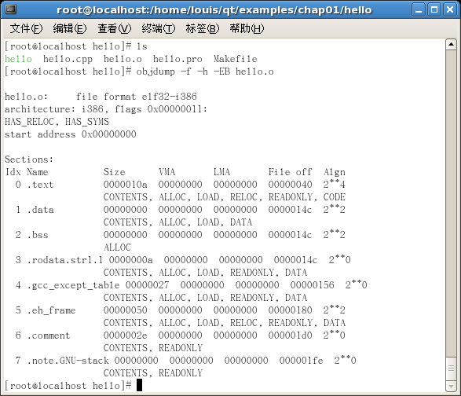

1.1.6.5.其他编译选项
-I 添加编译器搜索头文件的目录。
-L 添加编译器 搜索库文件的目录。
-l 指示编译器链接指定的库文件。
总结常用编译选项
-c 取消链接,生成目标文件
-Dmacro 定义指定的宏,在代码中用#idef检测
-E 预处理输出到标准输出设备
-g3 获得调试的详细信息
-I 头文件的搜索目录
-L 库文件的搜索目录
-l 库文件
-O -O2 -O3 编译优化
-S 汇编输出
-v 启动所有警报
-Wall 发生警报时取消编译
-w 禁止所有警报

1.1.7.C语言扩展

1.1.7.1.控制C语言版本
版本 | 说明
-ansi | 编译标准程序，与GNU兼容
-pedantic | 严格按照标准，提示警告信息
-std==c89 | ISO C89标准
-std=C99 | ISO C99标准
-std=gnu89 | 具有GNU扩展功能的ISO C89标准,某些C99标准
-traditional | 兼容最原始的C语法检测

1.1.7.2.对齐

1.1.7.3.数组扩展

1.1.7.4.属性

1.1.7.5.使用复合语句的返回值

1.1.7.6.枚举不完全类型

1.1.7.7.函数原型

1.1.7.8.整数

1.1.7.9.更换关键字

1.1.7.10.标识地址

1.1.7.11.局部标签

1.1.7.12.switch语句

1.1.7.13.typedef

1.1.7.14.typeof

1.1.7.15.联合类型强制转换

1.2.编译C++程序(基本上同C一样)
1.2.1.编译执行文件
1.2.1.1.C++后缀名

1.2.1.2.编译单源程序

1.2.1.3.编译多源程序

1.2.2.编译目标文件
1.2.2.1.编译成目标文件

1.2.2.2.使用目标文件编译

1.2.3.预处理
1.2.3.1.预处理编译

1.2.3.2.使用预处理文件编译

1.2.4.生成汇编
1.2.4.1.编译成汇编文件

1.2.4.2.使用汇编文件编译

1.2.5.创建静态库
1.2.5.1.编译静态库

1.2.5.2.使用ar打包静态库

1.2.5.3.使用静态库

1.2.6.创建共享库
1.2.6.1.编译动态库

1.2.6.2.使用动态库

1.2.7.C++语言的扩展
1.2.7.1.头文件引入

1.2.7.2.函数名

1.2.7.3.接口与实现

2.GDB的使用

2.1.GDB基础

2.1.1.生成调试信息
在编译程序的时候使用-g选项生成调试信息。

2.1.2.启动调试
语法： gdb <使用-g选项编译的可执行文件名>

也可以直接启动gdb
其他启动方式
gdb <程序名>
gdb <程序名> core 用gdb同时调试一个运行程序和core文件.
core是程序非法执行后core dump产生的文件.
gdb <程序名> <pid> 指定进程号
gdb的常用启动开关.
-symbols <file>
-s 从指定文件读取符号表.
-se 从指定文件读取符号表,并用在可执行文件中.
-core <file>
-c <file> 调试的时候core dump的core文件
-directory <dir>
-d <dir> 加入源文件的搜索路径.默认搜索路径是PATH

2.1.3.调试模式设置
调试模式两种：批模式与安静模式
安静模式：gdb –-quiet 或者 gdb –q。
若不想看见logo请加 -q 或-quiet参数。
批模式 ：gdb gdb –-batch 一般做为过滤器运行使用。
示例：
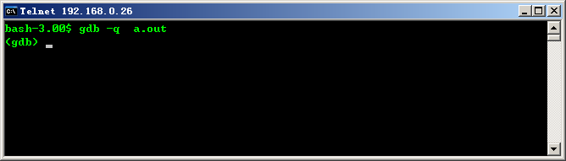

2.1.4.退出调试
在gbd 下使用quit与q退出
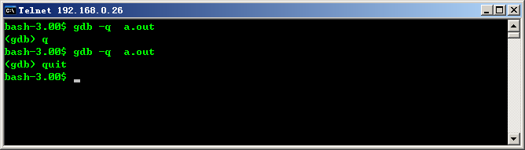

查看帮助
在gdb提示符号下：输入info查看所有帮助。
技巧提示：info 首字母<tab> 可以获取快速输入。
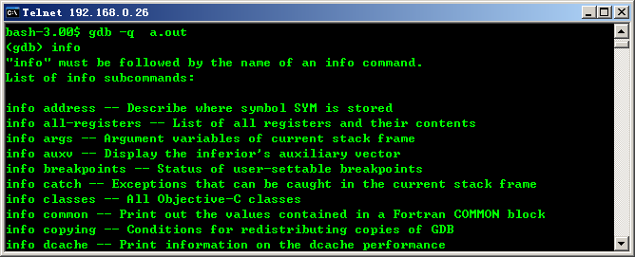

快速帮助
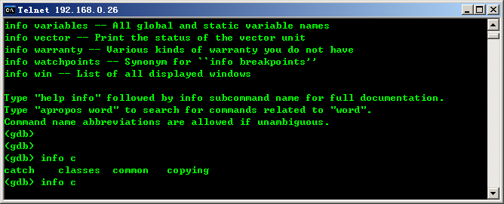

2.2.使用GDB控制调试过程
2.2.1.环境变量设置
path 目录 :添加一个新的PATH环境变量
show paths :显示PATH环境变量
show environment 环境变量名 :显示某个环境变量
set environment 环境变量名=值 :设置某个环境变量的值
set env环境变量名=值
unset environment 环境变量 :删除环境变量
unset env 环境变量
cd 目录 :改变目录
pwd
2.2.2.运行程序
run :执行程序
file 执行文件名 :指定调试程序
2.2.3.调试一个已经运行的程序
attach 进程ID
2.2.4.显示附加的信息
info proc all : 显示所有进程信息
2.2.5.查看代码
list[m,n] m,n指开始与结束行号！
2.2.6.设置断点(break b)
break 行号
break 文件名:行号 if 条件
break +n :当前行数后n行
break 函数名
break 文件名:函数名 if 条件
break -n
2.2.7.检查数据(print p)
print 变量名
print $1 打印历史记录。
print 数组名@n 打印从数组地址开始的n格内存区域。
print /格式 变量
x-16进制
d-10进制
u-无符号整数
o-8进制
t-二进制
a-地址格式
c-字符
f-小数
2.2.8.检查数据类型(whatis)
whatis 变量名
ptype 结构名 //得到结构定义。
2.2.9.删除断点
clear 函数
clear 文件名:函数
clear 行数
clear 文件名:行数
2.2.10.显示断点信息。
info breakpoints
2.2.11.改变变量的值(set variable )。
set variable 变量名=值。
2.2.12.断点操作
start 开始逐行调试。
next 下一个，不进入函数n。
step 下一个，进入函数s
finish 完成回到上一个程序环境
continue 继续c
until 执行到最后循环u
2.2.13.关闭启动断点
Enable 断点行数
disable
enabled delete
disable once

2.2.14.观察点
watch 表达式 :当值发生改变的时候,程序停止。
info watchpoints :显示观察点
2.2.15.调用shell指令
shell 命令

2.2.16.查看内存
x /fmt 地址
2.2.17.设置命令行参数
set args 参数1 参数2 ......
2.2.18.显示命令行参数
show args

2.2.19.各种信息查看
info locals 所有局部变量
info args
info frame <用up down展开栈>
2.2.20.终止正在调试的程序
kill 终止正在调试的程序.
2.2.21.设置自动变量
display 变量
display /i $pc : 显示指令地址，$pc是一个特殊的环境变量，表示指令存放地址。/i 表示输出格式是机器码。
2.2.22.删除自动显示变量与表达式
del display

2.2.23. 查看汇编
disassemble ：当前过程汇编
disassemble 函数名 ：指定过程汇编
disassemble 地址1 地址2 ：指定地址范围内的汇编

